Enemigos

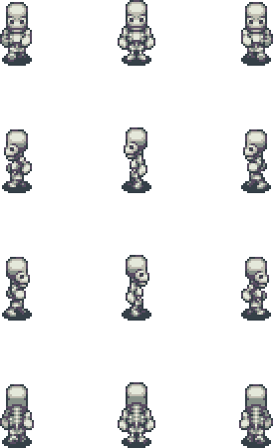Enemigo base: Puede aparecer de arriba abajo, de izquierda-derecha o de derecha-izquierda. Se mueve en línea recta. Velocidad: lento.

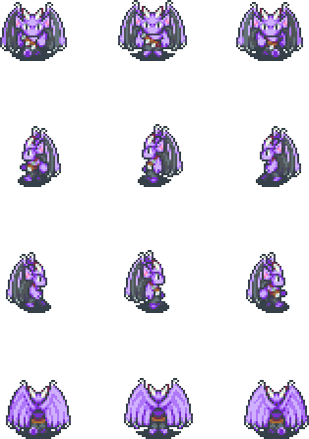

Enemigo base mejorado: Puede aparecer de arriba abajo, de izquierda-derecha o de derecha-izquierda. Se mueve en línea recta. Velocidad: rápido.

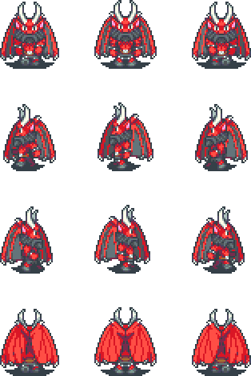

Enemigo teniente: Puede aparecer de arriba abajo o de abajo arriba. Se mueve en zigzag. Velocidad: media.

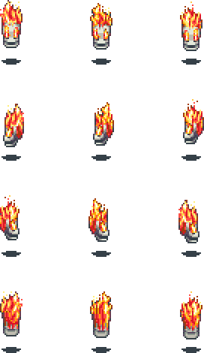

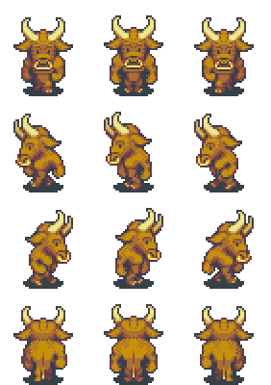Enemigo escupefuego: Puede aparecer desde cualquier lado y deja algo de fuego a su paso (no todas las casillas). Se mueve en línea recta. Velocidad: media.

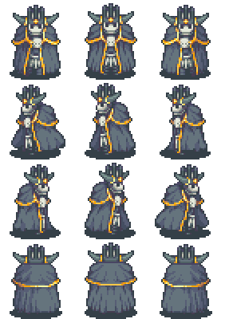Boss level1: Transforma el mapa dejando bordes con fuego. Hace daño de área (muy corto alcance). Cada X tiempo, detecta la posición de uno de los jugadores y embiste (velocidad muy rápida). El resto del tiempo se mueve en Z por todo el mapa. Velocidad: media-rápida.

Boss level2: Se queda quieto en la parte superior y lanza enemigos:

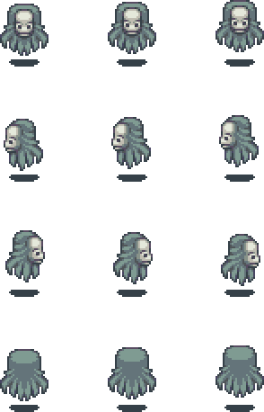Estos enemigos salen disparados por todos lados y rebotan por la pared. Al tercer rebote desaparecen. Cada oleada de estas (cada oleada lanzará un mayor número) se hace un poco más pequeño (en caso de que se pueda hacer con facilidad) pero el mapa se vuelve algo más pequeño también (con sprites de fuego). A la tercera y última oleada, el enemigo suelta a los últimos bichos y desaparece.